2023年全国行业职业技能竞赛
——第三届全国仪器仪表行业职业技能竞赛

数字孪生应用技术员S（测量与控制系统装调技术方向）赛项竞赛平台
主要设备技术标准

全国组委会技术工作委员会
2023年8月

一、技术平台简介
本竞赛面向流程工业智能工厂，依据数字孪生应用技术员、仪器仪表制造工的职业标准，突出测控技术与仪器仪表在数智转型的新兴技术领域关键作用，选取流程工业典型液体灌装生产线的应用场景，集成虚拟仿真与调试、数字孪生、机械设计与装配、电气设计与接线、气动与驱动技术、PLC 编程等技术操作，以完成数字孪生系统虚实联调与仿真应用为实施目标，可以完成数字孪生系统搭建、运动控制系统搭建、虚拟产线规划仿真、数字孪生硬件装调、系统虚实联调仿真等5项任务，实现典型液体灌装生产线从药瓶供料、搬运、药液灌装、装盖、拧盖、装箱、运输、入库等工作流程的数字孪生系统虚实联调与仿真应用，综合体现数字化与智能化、数字孪生技术在流程工业数智转型的重要作用。

二、技术平台结构图
数字孪生应用技术员S（测量与控制系统装调技术方向）竞赛平台总布局参考图如图1所示，包含工作台、供料装置、搬运机械手、传输装置、主控系统、伺服控制系统、触摸屏、显示大屏、编程工作站、智能产线规划与数字孪生仿真软件、在线竞赛系统和辅助监考系统等。
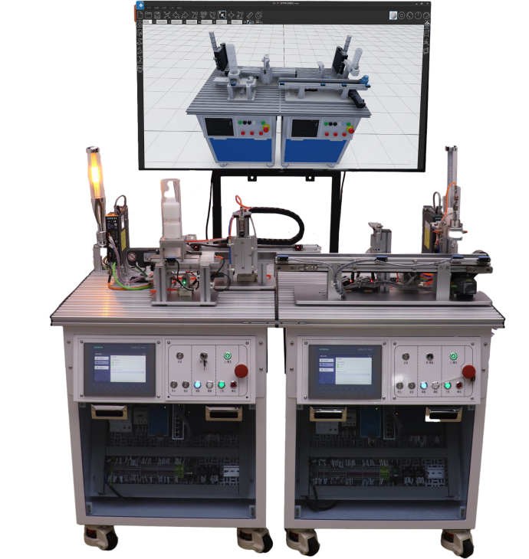
图 1 数字孪生应用技术员S（测量与控制系统装调技术方向）竞赛平台总布局参考图

三、技术平台主要设备配置
数字孪生应用技术员S（测量与控制系统装调技术方向）竞赛平台主要设备配置清单如表 1所示。
表 1 数字孪生应用技术员S（测量与控制系统装调技术方向）竞赛平台主要设备配置清单
序号 | 设备名称 | 数量 | 单位 | 备注
 | 工作台 | 1 | 套 | 参考具体技术参数
 | 供料装置 | 1 | 套 | 参考具体技术参数
 | 搬运机械手 | 1 | 套 | 参考具体技术参数
 | 传输装置 | 1 | 套 | 参考具体技术参数
 | 装盖装置 | 1 | 套 | 参考具体技术参数
 | 主控系统 | 1 | 套 | 参考具体技术参数
 | 伺服控制系统 | 1 | 套 | 参考具体技术参数
 | 触摸屏 | 1 | 套 | 参考具体技术参数
 | 显示看板 | 1 | 套 | 参考具体技术参数
 | 编程工作站 | 1 | 套 | 参考具体技术参数
 | 智能产线规划与数字孪生仿真软件 | 1 | 套 | 参考具体技术参数
 | 在线竞赛系统(理论考试) | 1 | 套 | 参考具体技术参数
 | 辅助监考系统 | 1 | 套 | 参考具体技术参数

四、技术平台主要设备参数

(一) 工作台
钣金结构框架搭建，前侧为半透明有机玻璃挂板，后侧配备可开合钣金门，桌面由铝型材铺设，底部安装福马轮，便于移动与固定位置，如图 2所示。
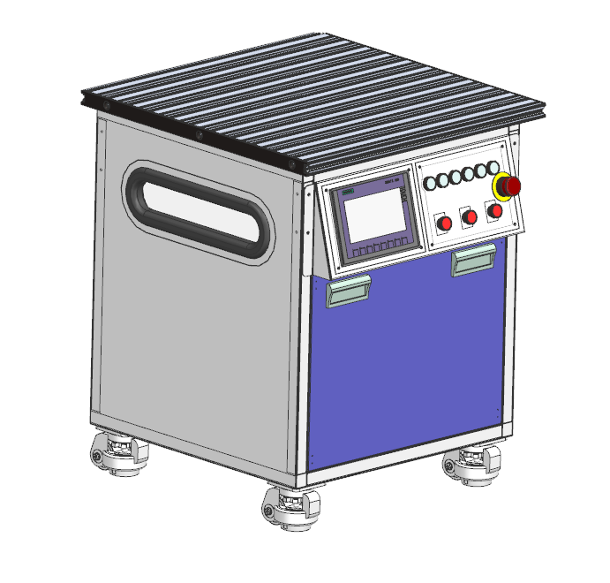
图 2 工作台(仅供参考)

(二) 供料装置
供料装置由机加工件、推料气缸、料仓、磁性开关等组成，其作用是将储存在料仓中的物料推送给搬运机械手。模块使用气缸推物料到位，两个光纤传感器分别检测料仓是否有物料和是否推料到位，如图 3所示。
图 3 供料装置(仅供参考)

(三) 搬运机械手
搬运机械手包括伺服电机及控制器、同步带、丝杠、导轨、抓料气缸、吸盘等。主要负责将推出的物料搬运到分装单元的传送带上，该模块使用伺服电机驱动，由真空发生器吸起物料，气缸则带动吸盘上升下降搬运物料，如图 4所示。
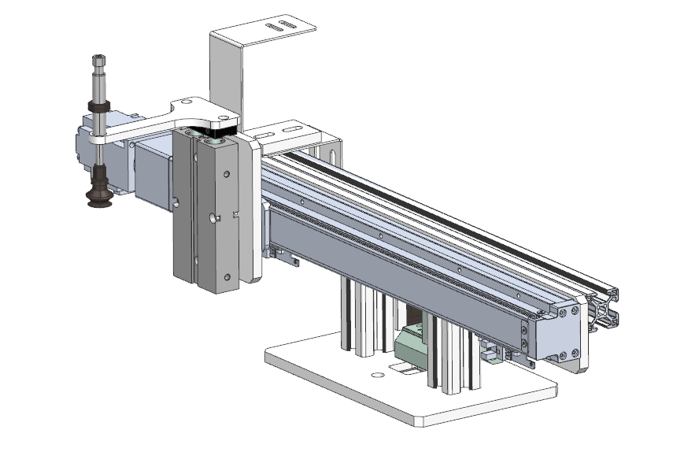
图 4 搬运机械手(仅供参考)

(四) 传输装置
传输装置包括：输送带、伺服电机、同步带、导向槽、高度检测、光电传感器等组成。
传送带模块的作用将物料传送至高度检测装置的位置，完成高度检测后再传送至装盖装置处，传送带上配有光电传感器，确定物料传送的当前位置，如图 5所示。
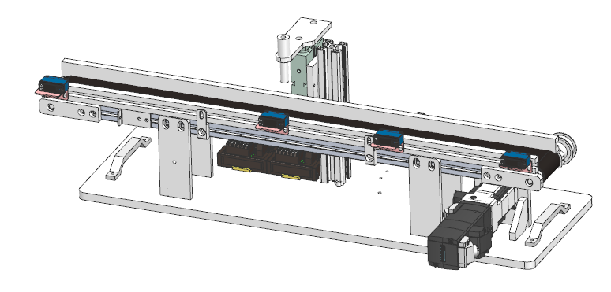
图 5 传输装置(仅供参考)

(五) 装盖装置
装盖装置是由供料桶、推料气缸、检测传感器、放盖气缸等组成，可进行物料瓶的装盖工作。
装盖装置的作用是将瓶盖放置到合适位置。具体流程为：在物料瓶到达指定位置后，推料气缸动作，将瓶盖推出；然后装盖气缸动作，将瓶盖下压，进行瓶盖的预装配，如图 6所示。
图 6 装盖装置(仅供参考)

(六) 主控系统
主控系统用于主控制站协调和当前工作站伺服电机的运行控制，选用西门子S71200系列PLC——CPU1214C，支持多种编程语言（LAD、SCL、FBD）；可通过信号板直接在CPU上扩展模拟或数字信号。模块集成以太网接口，支持PROFINET、TCP/IP、Modbus-TCP、Modbus-RTU等通信，同时配置有14入10出I/O，2点集成模拟量输入，0-10V；2点脉冲输出（PTO），最高频率支持100kHz，如图 7所示。
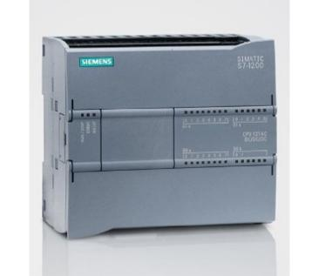
图 7 主控系统(仅供参考)

(七) 伺服控制系统
伺服控制系统如图8所示，其性能要求和配套附件如下：
（1）伺服驱动器，带Profinet通信；
（2）伺服电机，增量编码器，平键，无抱闸；
（3）设定值电缆1根；
（4）动力电缆1根；
（5）编码器电缆1根。

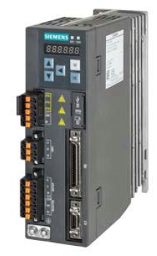
图 8 伺服控制系统(仅供参考)

(八) 触摸屏
采用西门子KTP700触摸屏，具有功能完善、操作简便、可视性好、可维护性强的突出特点，通过与其他相关的硬件设备结合，可以快速、方便地开发各种用于现场采集、数据处理和控制的任务，如图 9所示。
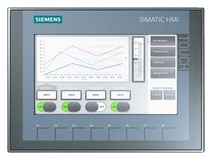
图 9 触摸屏(仅供参考)

(九) 显示看板
显示看板用于呈现数字孪生虚拟场景，如图 10所示。
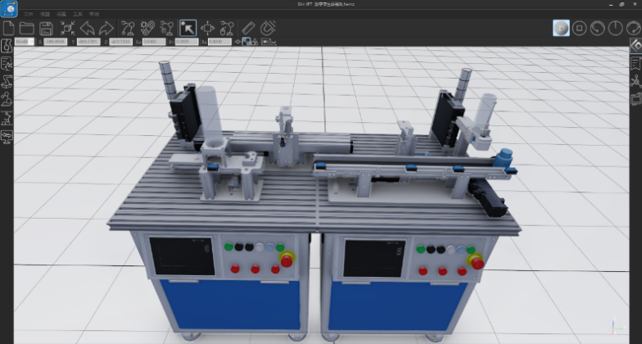
图 10 显示看板(仅供参考)

(十) 编程工作站
配有编程工作站一台，并配套有电脑桌，CPU:i7,运存：8G，硬盘：1T，独立显卡，如图 11所示。
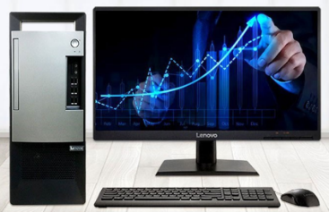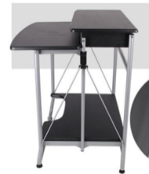
图 11 编程工作站(仅供参考)

(十一) 智能产线规划与数字孪生仿真软件
智能产线规划与数字孪生仿真软件是一款拥有自主知识产权的产线规划与数字孪生软件，在虚拟环境中对机器人、制造过程进行规划与仿真，可真实地模拟生产线的运动和节拍，实现智能制造生产线的分析与规划，配套海量的组件库和PLC与机器人控制器接口，具有生产线节拍分析统计、CAD建模与快速粘连搭接、快速捕捉、加工路径优化、后置输出、离线编程、虚拟联调、分析计算、开放的运动控制算法以及数字孪生等功能，适用于企业智能制造生产线规划设计，院校的产线规划学习，降低安全风险，节约经费，提升效率，如图 12所示。
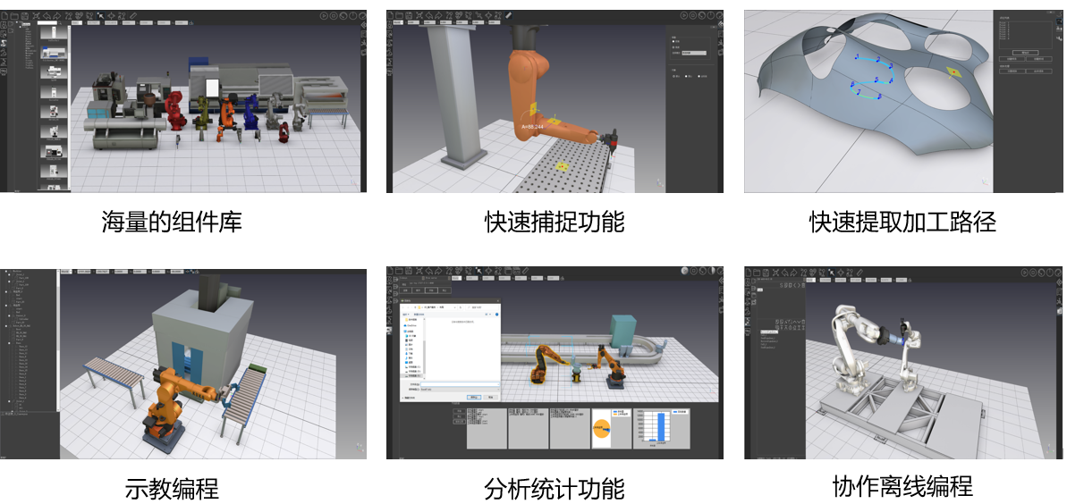
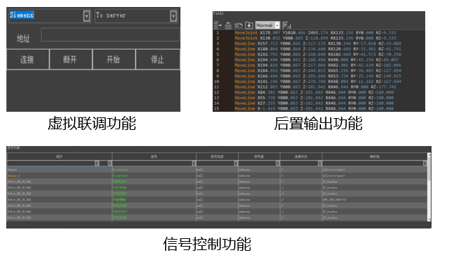
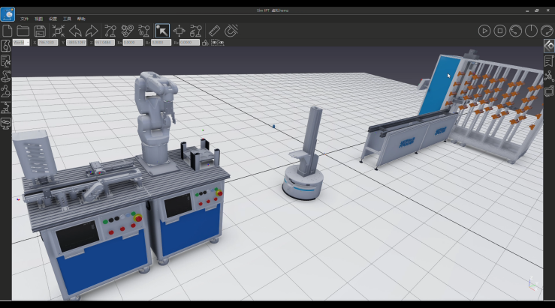
图 12 智能产线规划设计与数字孪生仿真软件主要功能(仅供参考)

(十二) 在线竞赛系统(理论考试)
1.系统组成
①在线竞赛系统理论考试端。
②在线竞赛系统理论管理端。
2.在线竞赛系统考试端系统功能
①选手登录验证；
②试题接收及作答；
③理论成绩提交后自动评分。
3.在线竞赛系统管理端系统功能
①试题下发；
②考试端实时监控与管理。

(十三) 辅助监考系统
1.系统组成
①监控像机，可远程查看；
②拾音及放音设备，可进行远程交互(编程工作站配置话筒音箱及外设摄像头)。
2.系统功能
评分裁判可远程控制像机全方位查看选手操作过程，并通过音频设备与竞赛现场进行交互。

五、说明
(一)本技术标准由大赛全国组委会技术工作委员会牵头制定，知识产权、修改解释权归大赛全国组委会技术工作委员会所有。
(二)本技术标准适用数字孪生应用技术员S（测量与控制系统装调技术方向）赛项，是大赛合作企业遴选和设备平台选用的依据。

